МБОУ «Средняя общеобразовательная школа им. М. М. Рудченко с. Перелюб Перелюбского муниципального района Саратовской области»

Конспект интегрированного урока музыки и ИЗО « Луна и звёзды в искусстве»
для 7 класса

Разработано : учитель музыки
Аристова В.В.

Перелюб 2016
Тема: «Луна и звёзды в искусстве».
Цель: создать условия для формирования знаний об окружающем мире через осмысление произведений искусства;
Формируемые УУД :
Личностные:
-формирование у ребёнка ценностных ориентиров в области изобразительного искусства и музыки;
-воспитание уважительного отношения к творчеству, как своему, так и других людей;
-развитие самостоятельности в поиске решения различных изобразительных задач;
-развитие музыкального слуха;
Регулятивные УУД:
-проговаривать последовательность действий на уроке;
-учиться совместно с учителем и другими учениками давать эмоциональную оценку деятельности класса на уроке;
- воспитывать эмоционально -ценностное отношение у миру через слушание музыки;
Познавательные УУД:
-ориентироваться в своей системе знаний: отличать новое от уже известного с помощью учителя;
-перерабатывать полученную информацию: делать выводы в результате совместной работы всего класса;
-сравнивать и группировать произведения изобразительного искусства (по изобразительным средствам, жанрам и т.д.);
-сравнивать и анализировать музыкальные произведения с точки зрения средств музыкальной выразительности;
Коммуникативные УУД:
-уметь пользоваться языком изобразительного искусства:
а) донести свою позицию до собеседника;
-совместно договариваться о правилах общения и поведения в школе и на уроках изобразительного искусства и музыки и следовать им;
-уметь пользоваться языком музыкальных терминов:
а)донести свою позицию и доказать правильность своего вывода;
Форма:
Сценарий урока:
I.Организация класса
II.Мотивация учебной деятельности. Постановка проблемного вопроса
Т.А.2.1. Слушание аудио «Знаешь ли ты украинскую ночь..» - 3 мин
2.2. Беседа по фрагменту: 7 мин.
- О чем идет речь, при помощи чего автор рассказывает нам о нОчи? (слов)
- С помощью чего еще можно изобразит образ нОчи ?
Сформулируйте тему сегодняшнего урока.
Определим задачи на сегодняшний урок: (запись на доске)
1.
2.
3.
III. Введение новых знаний в систему уже имеющихся
1.Теоритеческая база урока
В.В.1.1. Беседа с учащимися 6 мин
- Как называется жанр искусства, на котором изображена живая природа? (пейзаж)
- В каких видах искусства можно встретить пейзаж? (музыка, литература, изобразительное искусство)
-Что такое музыкальный пейзаж? Что он изображает?
-Можно ли, слушая композицию, представлять разные образы природы?
-Что не изменяется при слушании музыки многократно?
-Какие средства музыкальной выразительности использует композитор, чтобы нарисовать музыкальный образ?
2.2. Практическая база урока
2.1. Слушание произведения Л.В.Бетховена «Лунная соната» 3 мин
2.2. Анализ произведения Л.В. Бетховена «Лунная соната»
-Какой музыкальный образ изображает нам композитор?
-Как называется данное музыкальное произведение? Обратитесь к толковому словарю.
Работа с поэтическим отрывком.
Т.А. А.С.Пушкин (отрывок)
Тиха украинская ночь.
Прозрачно небо. Звезды блещут.
Своей дремоты превозмочь
Не хочет воздух. Чуть трепещут
Сребристых тополей листы.
Луна спокойно с высоты
Над Белой Церковью сияет
И пышных гетманов сады
И старый замок озаряет.
И тихо, тихо все кругом;
-Похожи ли между собой музыкальный пейзаж Бетховена и пейзаж Пушкина? Почему? – 3 мин
2.3 - 5 мин
-Обратимся к живописи и сравним, похожи ли музыкальный, литературный пейзаж и живописный.
Анализ картины
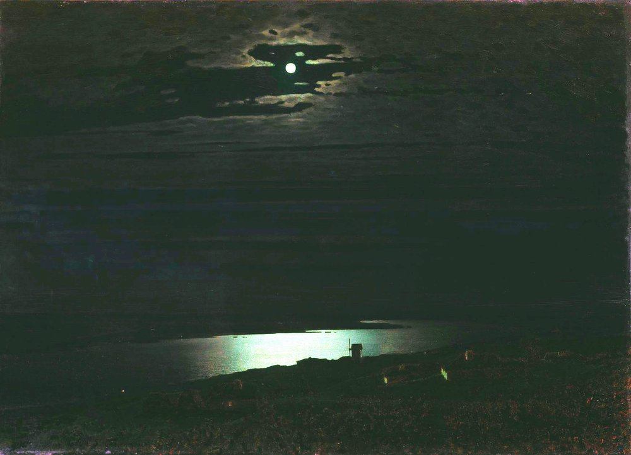 «Лунная ночь на Днепре» А.Куинджи
- какая линия горизонта, почему, какие средства композиции использовал художник (контраст), откуда падает свет, какие ощущения от картины?
Картина вызвала фурор.(из истории картины)
Совпадает ли описанный пейзаж с услышанными произведениями в музыке и литературе?
В.В. 2.3.Снова обратимся к музыке.
Слушание произведения К. Дебюсси «Лунный свет»
2.4. Анализ произведения К. Дебюсси «Лунный свет» - 5 мин
-Что – то изменилось в произведении?
- Музыкальный образ чего хотел донести до нас К.Дебюсси?
-Похожа ли музыка на «Лунную сонату» Л.Бетховена? Чем отличается?
Т.А. 7 мин
- А как вы думаете, в живописи пейзаж тоже изменился?
Рассмотрим работу известного художника этого же времени Ванн Гога.
Ван Гог «Зведная ночь»
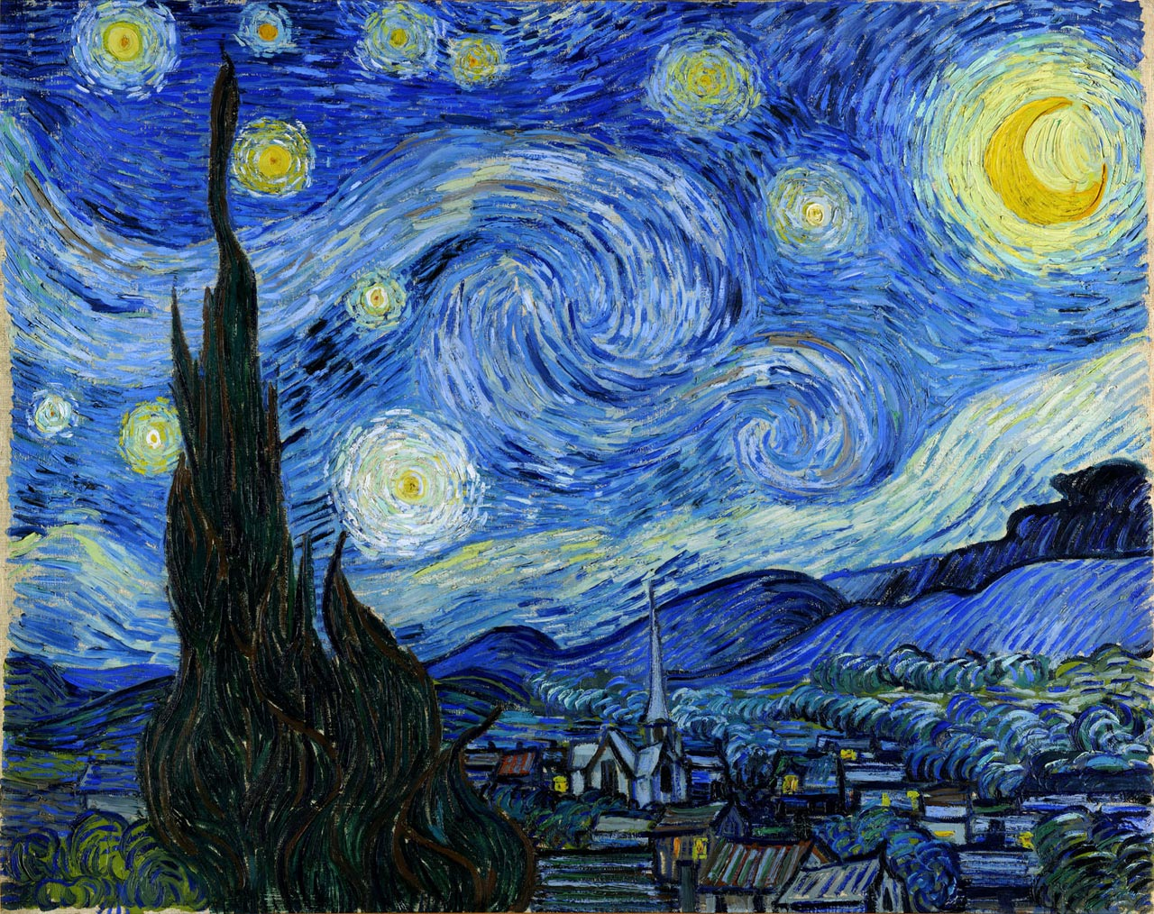
Как изображена звездная ночь у известного постимпрессиониста? Что вас удивило? Что изменилось в живописи? Какой здесь изображена ночь? Какие средства композиции использовал художник? (контраст, ритм, динамику)
Главная задача импрессионистов была запечатлеть изменчивость природы, передать нюансы света и цвета в разные времена суток. Картина завораживает, притягивает зрителя своей необычностью. Ночь с мерцающей на чёрном своде луной – это период наиболее благоприятный для размышлений, воспоминаний и самоанализа, а также время влюблённых, разлучённых и тоскующих друг о друге.
К. БальмОнт
Луна богата силою внушенья,
Вокруг нее всегда витает тайна.
Она нам вторит: «Жизнь есть отраженье,
Но этот призрак дышит не случайно».
Она маня надеждой незабвенной,
Сама уже уснула в бледной дали,
Красавица тоски беспеременной,
Верховная владычица печали!
-Какой луна представляется в этом стихотворении?
-Чаще всего луна в художественных произведениях используется для создания элегического настроения, для погружения в мир тоски, печали, грёз.
2.5. И еще один музыкальный образ. Слушание произведения из мюзикла « Нотердам де Пари» - ария Б.Пелетти –«Луна» - 6 мин
2.6. Анализ произведения из мюзикла « Нотердам де Пари» - ария Б.Пелетти – «Луна»
-Можете ли вы дать название данному виду музыкального искусства?
-Значит, мы увидели фрагмент оперы? Почему? ( Работа со словарем)
-Как называется песня главного героя , отражающая его внутренние переживания? (ария)
-С какими чувствами Бруно Пелетти в роли Квазимодо исполняет произведение?
К какому времени отнесли бы вы это произведение?
А как вы думаете, современные художники изменили свое видение звездной ночи?
-Для разрешения спорной ситуации, предлагаю вам послушать стихотворение современного поэта.
Николай Рубцов. Звезда полей
Звезда полей, во мгле заледенелой
Остановившись, смотрит в полынью.
Уж на часах двенадцать прозвенело,
И сон окутал родину мою...
Звезда полей! В минуты потрясений
Я вспоминал, как тихо за холмом
Она горит над золотом осенним,
Она горит над зимним серебром...
-Каким вы увидели пейзаж у Николая Рубцова?
-Предлагаю вам сегодня побыть в роли современных художников и изобразить ночь так, как её видите вы.
Творческая работа, самопрезентация - 5 мин
Работа с картами самооценивания – 5 мин
Выставление итоговой отметки 3 мин

Итоговое слово-
Звезда полей горит, не угасая,
Для всех тревожных жителей земли,
Своим лучом приветливым касаясь
Всех городов, поднявшихся вдали.
Но только здесь, во мгле заледенелой,
Она восходит ярче и полней,
И счастлив я, пока на свете белом
Горит, горит звезда моих полей...

